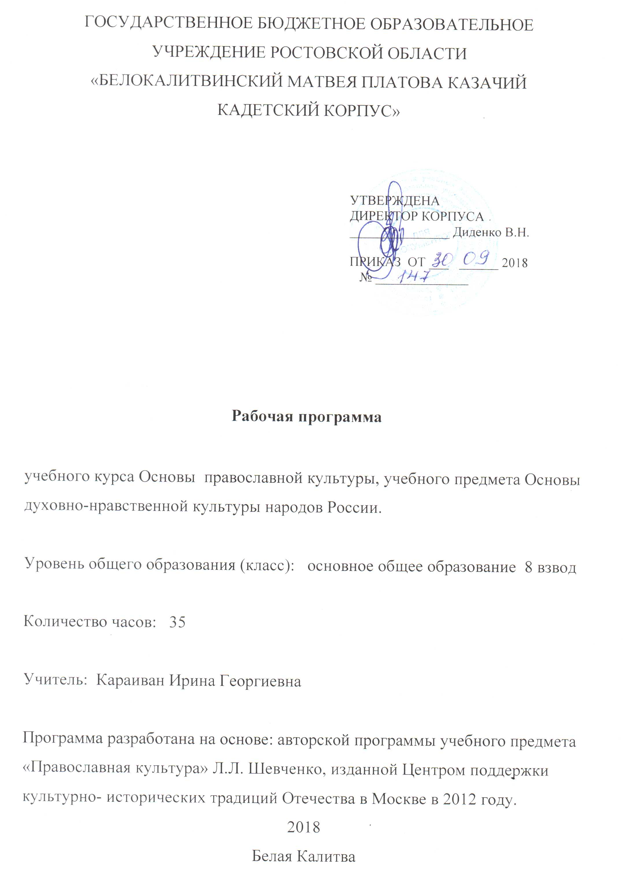

- Пояснительная записка.
- Федеральный закон от 29.12.2012 г.,№ 273-ФЗ « Об образовании Российской Федерации»;
- приказ Минобразования России от 5 марта 2004 года № 1089 «Об утверждении федерального компонента государственных образовательных стандартов начального общего, основного общего и среднего (полного) общего образования;
- приказ Минобразования России от 9 марта 2004 года № 1312 «Об утверждении федерального базисного учебного плана и примерных учебных планов для образовательных учреждений Российской Федерации, реализующих программы общего образования»;
- приказ Минобрнауки России от 30.08.2010 года № 889 «О внесении изменений в федеральный базисный учебный план и примерные учебные планы для образовательных учреждений Российской Федерации, реализующих программы общего образования, утвержденные приказом Министерства образования Российской Федерации от 9 марта 2004 г. № 1312 «Об утверждении федерального базисного учебного плана и примерных учебных планов для образовательных учреждений Российской Федерации, реализующих программы общего образования»;
- Конституция РФ. ст.28
- Федеральный закон "О свободе совести и о религиозных объединениях" от 26.09.1997 г.№125-ФЗ
- Концепция Национальной образовательной политики РФ (одобрено приказом Минобрнауки России от 3.08.2006 г. №201)
- Поручение Президента РФ от 2.08.2009 г. (Пр-2009 ВП-П44-46-32)
- Протокол заседания Межведомственного координационного совета по реализации плана мероприятий по апробации в 2009-2011 годах комплексного учебного курса для общеобразовательных учреждений "Основы религиозных культур и светской этики" от 7.12.2009г.
- Письмо Минобрнауки РФ "О направлении методических материалов ОРКСЭ". Методические материалы Минобрнауки (МД-883/03) от 8.07.2011 г.
- Письмо Министерства образования и науки РФ "О выполнении поручения Президента РФ" о введении с 2012 года во всех субъектах РФ в ОУ нового предмета "Основы религиозных культур и светской этики" (МД-942ЛШ от 18.07.2011
- Письмо Министерства образования и науки РФ "Об обеспечении преподавания комплексного учебного курса ОРКСЭ" (МД-1427ЛШ от 24.10.2011
- приказ Министерства образования и науки Российской Федерации: «Об утверждении и введении в действие федерального государственного образовательного стандарта основного общего образования» от 17.12.2010 года №1897,
- приказ Минобрнауки России от 29.12.2014г. № 1644 «О внесении изменений в приказ Министерства образования и науки РФ от 17 декабря 2010г. № 1897 «Об утверждении и введении в действие федерального государственного образовательного стандарта основного общего образования»;
- Концепции духовно-нравственного развития и воспитания личности гражданина России (авторы А. Данилюк, А. Кондаков и др.- М.: Просвещение, 2010.).
- .Областного закон Ростовской области «О духовно- нравственном воспитании и развитии обучающихся в образовательных учреждениях в Ростовской области. 10.06.2010г.
- письмо Минобрнауки России от 09.02.2012 № 102/03 «О введении курса ОРКСЭ с 1 сентября 2012 года».
Региональные приказы
- приказ Министерства общего и профессионального образования Ростовской области от18.05.2017 г., № 24/4.1-3996 « Об утверждении примерного учебного плана для образовательных учреждений Ростовской области на 2018-2019 уч. год.
Нормативно – правовой основой разработки и введения в учебный процесс общеобразовательных школ комплексного учебного курса «Основы религиозных культур и светской этики» является Поручение Президента Российской Федерации от 2 августа 2009 г. (Пр-2009 ВП-П44-4632) и распоряжение Председателя Правительства Российской Федерации от 11 августа 2009 г. (ВП-П44-4632)
Федеральные письма:
- письмо Минобрнауки России от 09.02.2012 № 102/03 «О введении курса ОРКСЭ с 1 сентября 2012 года».
- Письмо 01.09.2016 №08-1803 Минобрнауки России
- Письмо 25.05.2015 №08-761 « Об изучении предметных областей «Основы религиозных культур и светской этики» и «основы духовно-нравственной культуры народов России» письмо № 08-761«Об изучении предметных областей ОРКСЭ и ОДНКНР»,
- Письмо Минобрнауки России от 19.01.2018 г. № 08-96
Методические рекомендации для органов исполнительной власти субъектов Российской Федерации по совершенствованию процесса реализации комплексного учебного курса «Основы религиозных культур и светской этики» и предметной области «Основы духовно-нравственной культуры народов России»

Выбор учебных курсов для изучения в рамках предметной области ОДНКНР осуществляется в соответствии с примерным регламентом, рекомендованным письмом Минобрнауки России от 31.03.2015 г. № 08-461 «О направлении регламента выбора модулей курса ОРКСЭ».
Используется учебно методический комплект
- Учебник: . Шевченко, Л.Л. Православная культура. Учебное пособие для средних классов и старших классов общеобразовательных школ, лицеев, гимназий. 7 год обучения.М.: Центр поддержки культурно-исторических традиций Отечества, 2012.- 160 с.
- Шевченко, Л.Л. Православная культура: Методическое пособие для учителя: 7 год обучения. – М.: Центр поддержки культурно-исторических традиций Отечества, 2012.- 192 с.

Цель программы: обеспечить системный подход к созданию условий для становления и развития высоконравственного, ответственного, компетентного гражданина России, оказать содействие семье, обществу и государству в подготовке детей к жизни в современном мире; воспитание духовности, уважения к прошлому, ценностям отечественной и мировой культуры (светской и духовной) на основе знакомства с материалом истории христианской Церкви в житиях святых.
Преподавание знаний об основах православной культуры призвано сыграть важную роль не только в расширении образовательного кругозора учащегося, но и в воспитательном процессе формирования порядочного, честного, достойного гражданина, соблюдающего Конституцию и законы Российской Федерации, уважающего ее культурные традиции, готового к межкультурному и межконфессиональному диалогу во имя социального сплочения. Ознакомление с нравственными идеалами и ценностями православных духовных традиций России происходит в контексте, отражающем глубинных связей прошлого и настоящего государства.
В содержании части программы, формируемой участниками образовательного процесса, используется большой воспитательный потенциал системы внеурочной деятельности.
Изучение основ православной культуры в корпусе осуществляется при поддержке семьи в воспитании детей на основе исторических и культурных ценностей и традиций русского и других народов России. Занятия проводятся только с письменного согласия родителя (законного представителя), учащегося. Формы работы с родителями разнообразны: тематические родительские собрания, привлечение родителей к паломническим поездкам по святым местам родного края Родители участвуют в проведении внеурочных занятий и внекорпусных мероприятиях.

2.Планируемые результаты освоения учебного предмета.
Требования к результатам обучения и уровню освоения дисциплины рассматриваются по направлениям личностного развития, в метапредметном и предметном направлениях, формулируются в терминах «знать», «уметь» и «применять в практической деятельности»
личностные результаты
- формирование основ российской гражданской идентичности, чувства гордости за свою Родину, российский народ и историю России, осознание своей этнической и национальной принадлежности;
- формирование ценностей многонационального российского общества; - становление гуманистических и демократических ценностных ориентаций;
- формирование отношения к иному мнению, истории, религии и культуре других народов;
- развитие этических чувств, доброжелательности и эмоционально- нравственной отзывчивости, понимания и сопереживания чувствам других людей
метапредметные результаты
- освоение начальных форм познавательной и личностной рефлексии;
- овладение навыками смыслового чтения текстов различных стилей и жанров в соответствии с целями и задачами;
- осознанно строить речевое высказывание в соответствии с задачами коммуникации и составлять тексты в устной и письменной формах. Обобщать и анализировать информацию, содержащуюся в различных исторических источниках.
- готовность слушать собеседника и вести диалог. Обосновывать свою позицию по отношению событиям истории, житиям святых.
- готовность признавать возможность существования различных точек зрения на оценку событий;
- Раскрывать причинно-следственные связи духовной истории.
- Отстаивать свои убеждения, основанные на духовно-нравственных православных традициях.

предметные результаты
- готовность к нравственному самосовершенствованию, духовному саморазвитию;
- знакомство с основными нормами религиозной морали, понимание их значения в выстраивании конструктивных отношений в семье и обществе;
- понимание значения нравственности веры и религии в жизни человека и общества;
- Знать события и основные даты истории Отечества, христианкой Церкви, отраженные в житиях святых 18-20 века, основные источники по истории Отечества. Значение Русской Православной Церкви в истории Руси.
- Основные даты и события развития духовной культуры Руси.18-19век
- Основные понятия, отражающие представления учащихся о православной христианской культуре.
- Понимать язык христианской православной культуры.
- Знать содержание отдельных библейских сюжетов и строить на основе них свою нравственную позицию. Осознание ценности человеческой жизни.
- Особенности христианской живописи, архитектуры, музыки, литературы.

3.Содержание учебного предмета.

СВЯТАЯ РУСЬ 18 - 20 ВЕКА. (35 ч)
Тема 1. Церковная реформа Петра I. Святые Митрофан Воронежский и Димитрий Ростовский.
Святой Иоанн Русский. (
Русские поэты размышляют о вере, преданности традициям жизни предков. Как понимали слова «добрая, простая старина». Какие изменения произошли в жизни людей 17 века. В чем царь Петр видел источник могущества России. Причины Церковных реформ Петра. Пример благочестивой жизни святителя Митрофана Воронежского. Смелость защиты христианской веры перед царской властью.
Христианские добродетели кротости, смирения и послушания в жизни святителя Димитрия Ростовского. Труды жизни святителя во славу Божию. Составление житий святых.
Житие святого праведного Иоанна Русского из собрания житий святителя Димитрия Ростовского. Как в народе сохранилась христианская вера и традиции благочестия во времена реформ. Духовные завещания. Какие сокровища завещали родители детям в 17 – 18 веках. Какие добрые дела может выполнить современный человек, учитывая наставления святых.
Почитание памяти святых.
Тема 2. «Блестящий» 18 век. Святитель Тихон Задонский.
Почему 18 век называют «блестящим» веком. Зависимость Церкви от светской власти во времена царствования царицы Екатерины II. Закрытие монастырей.
Детские годы Тимофея. Характер мальчика. Как учился юный Тимофей. Христианские добродетели кротости и смирения; благочестие. Церковное служение. Подготовка священников. О чем рассказывается в книгах, написанных Тихоном Задонским. Собиратель сокровищ духовных. О сокровищах и жизни человека. Завещание святителя.
Церковное искусство 17 – 18 веков как отражение состояния внутреннего мира человека. Сопоставление архитектурных стилей памятников древнерусского зодчества и храмового зодчества 18 века. Стиль барокко.
Изменение стиля церковного пения как следствие изменения духовных ценностей человека 18 века.
Тема 3. Святые 19 века. Преподобный Серафим Саровский.
Положение Православной Церкви в государстве в19 веке. Падение нравов в следствие разрушения веры. Управление Церкви Священным Синодом. Война 1812 года и укрепление духовной жизни народа подвигами христианской веры святых того времени.
Для чего живет человек. На этот вопрос о смысле жизни отвечает преподобный Серафим Саровский. Детские годы преподобного. Характер мальчика. Послушание матери. Монашеский постриг. Подвиги послушания. Поста, молитвы. Явление Пресвятой Богородицы преподобному Серафиму. Молитва святого, которая продолжалась 1001 день и ночь. О чем молился святой. Христианская добродетель любви. Добродетель милосердия.
Основание Серафимо – Дивеевской обители. Святыни Дивеевской земли.
Тема 4. Святые 19 века. Святитель Филарет, митрополит Московсий.
Мудрый наставник. 50 – летнее служение Церкви. Детские годы Василия Дроздова. Святитель – ректор Духовной академии. Профессор и его ученики. Какие церковно – общественные вопросы приходилось решать митрополиту Филарету. Духовный и нравственный облик святителя. Святитель размышляет о благоговении к святыням и показывает недопустимость умаления значимости священных предметов на публичных акциях. Эпистолярное наследие святителя. Общение святителя со знаменитыми людьми своего времени.
Церковное искусство как отражение духовного мира людей. Возрождение стиля древнерусского зодчества. Русско – византийский стиль.
Тема 5. Великие старцы Оптиной Пустыни.
Оптина Пустынь – центр духовного возрождения России в 19 веке. Старчество и старцы – пример великой любви к Богу. Евангелие в жизни Оптинских старцев. Христианские добродетели святых Оптинских старцев. Для чего знаменитые люди России приезжали к старцам в Оптину Пустынь. Чему учили старцы христиан. Новомученики и Исповедники Оптинские. Иноки, пострадавшие за Христа в конце 20 века. Песнопения в честь Оптиной.
Тема 6. На рубеже веков. Святой праведный Иоанн Кронштадтский.
Сострадания доброго пастыря. Детские годы. Как святой учился читать. Кто помог в учении отроку. Священническое служение в Кронштадте. Святой Иоанн Кронштадтский – любимый учитель. За что ученики любили своего учителя. Почему у святого Иоанна не было плохих учеников. Молитва и богослужение – главное дело в жизни святого Иоанна. Благодатные дары чудотворения. Христианская любовь к ближнему. Пророчества Святого Иоанна Кронштадтского. Пророчеств Исайи. Что предсказывали святые пророки разных веков. Любовь святого к Богу.
Тема 7. Царственные мученики.
Разрушение христианской культуры России в 20 веке. Разрушение традиций государственной власти – изменение государственного устройства, свержение трехсотлетней царской династии. Разрушение христианской семьи. Христианские добродетели, которые воспитывались в семье. Семья царя Николая II.
Иконографмя Царской семьи. Произведения духовной поэзии, посвященные их подвигу.
Тема 8. Новомученники и Исповедники Российские.
Священная история – о поругании Христа. Гонения на Церковь. Святой Патриарх Тихон. Раскольники – обновленцы. Подвиг христианского смирения святого Патриарха. Священномученик Венимиамин, митрополит Петербургский. Массовые репрессии духовенства. Мартиролог священномучеников. Русская духовная поэзия рассказывает о подвигах Новомучеников.
Тема 9. Христианские мученики ГУЛАГа.
Священная история – о событиях на Голгофе. Русская Голгофа. Новомученики и Исповедники Российские. Голгофа Анзерская. Собор Новомучеников и Исповедников. Бутовский полигон – место покаяния. Поэзия и проза бывших узников ГУЛАГов рассказывает о духовном мужестве христиан.
Тема 10. Православная культура России свидетельствует.
Христиане размышляют о действии Промысла Божьего в жизни человека. События Священной истории и события истории России 20 века. Святые, деятели культуры – о России. Скептики и нигилисты в русской культуре. Истоки зла. О чем рассказывают песнопения Всенощной.
Тема 11. Православная культура в жизни христиан.
Священная история – о велении Христа рассказывают всем народам о спасении. Богослужение – центральное событие духовной жизни христиан. Божественная Литургия- главное богослужение Православной Церкви. Ее основное событие – Таинство Причащения. Его духовный смысл. Проявление Божественной любви.
Произведения русской литературы рассказывают о том, как христиане России сохраняли православную веру в 20 веке. Судьба православных храмов и судьба православных христиан.
Тема 12. Золотая цепь святых.
Христиане размышляют о золотой цепи святых всех веков, соединяющих всех в Боге Едином. Церковь торжествующая. Церковь земная и церковь небесная. Святые дети в Церкви Небесной. Их добродетели.
Иконография рассказывает о воскресении, спасении, вечности.
Торжество и христианская радость в русской духовной поэзии.

Программой предусмотрены творческие работы по предложенным темам:

Темы сочинений: «Воинские доспехи христианина»; «Царская семья – пример истинной любви и уважения».
В гостях у императорской семьи. «Чистота помыслов и чистота души»

Тестирование по теме: «Золотая цепь Святых»;
Творческий проект Маршрут духовного краеведения: «Утраченные и возрождённые святыни»;
Итоговый тест за курс 8 класса: «Святая Русь 18-20 век»

Программой предусмотрена внеурочная деятельность в рамках работы кружка по программе «Литературное краеведение». Ребята обращаются к содержанию:
- произведений искусства;
- храмовой архитектуре родного края
- художественной литературы донских писателей, публикаций в периодической печати, радио- и телепередач, кинофильмам,
- духовной культуры и фольклора истории, традиций Донской земли;
Кадеты участвуют:
Общероссийская олимпиада школьников по Основам православной культуры (ОПК)
Открытая Всероссийская олимпиада «Наше наследие»
Предметная олимпиада школьников ОПК
Областной конкурс презентационных работ к уроку ОПК.
Областной фото конкурс «Всякое дыхание да хвалит Господа».

4.Тематическое планирование.

N п/п | Разделы программы. Темы входящие в раздел. | Количество часов
1 | Вводный урок «Казак без веры не казак»  Православное краеведение Киноурок» Свято-Троицкий храм. Х Дядин Белокалитвинский район. | 1
2 | Святая Русь 18-20 века | 34ч
3 | Церковная реформа ПетраI Святой Митрофан Воронежский | 1
4 | Святые Димитрий Ростовский, Святой праведный Иоанн Русский | 1
5 | Путешествие по Святым местам родной земли | 1
6 | «Блестящий» 18 век Святитель Тихон Задонский. | 1
7 | Православное краеведение | 1
8 | Святые XIX века  Преподобный Серафим Саровский | 1
9 | Путешествие по Святым местам родной земли | 1
10 | Святые XIX века. Святитель Филарет, митрополит Московский | 1
11 | Путешествие по Святым местам родной земли  Представление иконы Божия Матерь «Казанская» | 1
12 | Почитание героев Отечества 1812 | 1
13 | Великие старцы Оптинской пустыни | 1
14 | Путешествие по Святым местам родной земли | 1
15 | На рубеже веков. Святой праведный Иоанн Кронштадтский | 1
16 | Православное краеведение | 1
17 | Царственные мученики | 1
18 | Разрушение христианской культуры России в 20 веке. Представление иконы | 1
19 | Киноурок «За имя моё» | 1
20 | Новомученники и исповедники Российские. | 1
21 | Священная история - о поругании Христа. Читаем Евангелие от Матфея | 1
22 | Гонения на церковь. Святой Патриарх Тихон Христианский подвиг. | 1
23 | Христианские мученики ГУЛАГа | 1
24 | Русская голгофа  Бутовский полигон | 1
25 | Поэзия и проза бывших узников ГУЛАГов. Духовное мужество христиан | 1
26 | Православная культура России свидетельствует. Читаем Евангелия от Матфея. Притчи | 1
27 | Обсуждение тем проектов. Маршруты православного краеведения. План работы над проектом. | 1
28 | Православная культура в жизни христиан О чём рассказывает богослужение всенощной? | 1
29 | Божественная Литургия – главное богослужение Православной церкви | 1
30 | Разрушенные святыни России.  Защита проектов. Маршруты православного краеведения | 1
31 | Защита проектов. Маршруты православного краеведения | 1
32 | Защита проектов. Маршруты православного краеведения | 1
33 | Золотая цепь святых .Церковь торжествующая.  Отрок Мамант, мученик и великий чудотворец. Невинный отрок Благоверный царевич Димитрий. Святой отрок Артемий Веркольский. Святой Страстотерпец Алексей Романов. | 1
34 | Представление иконы  Торжество и христианская радость в духовной поэзии рассказ о святости русской земли  Икона Божией Матери «Оранта. Великая Панагия», Икона «Собор всех Святых»  Чудотворные иконы Божией матери, оберегающей Россию – Владимирской, Казанской , Донской , тихвинской, Смоленской. | 1
35 | Итоговый тест Святая Русь 18-20 век | 1
итого |  | 35

Лист фиксирования изменений и дополнений в рабочей программе
СОГЛАСОВАНО
ПРОТОКОЛ ЗАСЕДАНИЯ МЕТОД СОВЕТА
ОТ «____» _________2018 № _____
Руководитель МС______________Котова Г.И.
СОГЛАСОВАНО
ЗАМЕСТИТЕЛЬ ДИРЕКТОРА ПО УВР
___________________Махина Л.П.
«____»________2018

Дата внесения изменений | Содержание | Согласование с курирующим предмет заместителем директора( подпись, расшифровка подписи , дата) | Подпись лица, внёсшего запись

